智能话术配置操作手册
—— 分中心培训参考指南 ——
版本：V2.1（优化版）
适用对象：全国31个分中心
更新日期：2026年7月

目 录
（请在Word中右键此区域 → 更新域 → 更新整个目录以自动生成目录）
一、概述 .......................................... 3
1.1 背景与目标 ................................... 3
1.2 适用范围与目标读者 ............................ 3
二、核心概念与术语 ..................................... 4
2.1 关键字段说明表 ............................... 4
2.2 匹配原理 ..................................... 5
三、配置前准备 ......................................... 6
3.1 需要整理的材料清单 ............................ 6
3.2 权限与环境检查 ............................... 7
四、操作步骤详解 ....................................... 8
4.1 进入配置管理页面 .............................. 8
4.2 Step 1：创建新配置 — 基本信息 ................. 9
4.3 Step 2：接口配置 .............................. 10
4.4 Step 3：话术模板配置 ......................... 11
4.5 Step 4：发布上线 ............................. 16
4.6 配置管理（查看/编辑/下线/测试） .............. 17
五、常见问题与排错 .................................... 18
六、最佳实践建议 ...................................... 19
附录 A：字段速查表 .................................... 20
附录 B：联系方式与技术支持 ............................ 20

一、概述

1.1 背景与目标
当前各分中心对于话术模板的配置方式较为个性化，存在以下痛点：
- 配置流程不统一，各分中心各自为战
- 配置速度慢，从启动到上线预计耗时约 3 个月
- 缺乏标准化工具支撑，难以快速复制推广
为此，我们在灵运平台上搭建了一套话术配置通用能力平台。目前北京、福建、广东、辽宁、山东五省已通过该流程成功完成配置并上线运行，实践表明：
- 配置周期大幅缩短：约 1 个月即可完成从零到上线
- 全流程在线自助操作，无需依赖开发排期
- 支持分中心独立配置，数据隔离确保安全
后续各分中心配置话术，均可通过本手册指引在线上自助完成。如遇技术问题，可联系技术支撑团队协助。

1.2 适用范围与目标读者
项目 | 说明
适用对象 | 全国 31 个分中心的话术配置负责人及运营人员
适用场景 | 营销助手话术模板的新建、编辑、发布及管理
前置要求 | 具备灵运平台访问权限；已整理好话术素材和接口字段
预期效果 | 按本手册操作后，可在 1 个月内完成话术配置并上线

二、核心概念与术语

2.1 关键字段说明表
在开始配置前，请务必理解以下关键字段的含义。这些字段贯穿于话术模板整理、接口配置和平台录入的全过程。
字段名称 | 是否必填 | 说明 | 示例/备注
省份 | 必填 | 您所在的省份。不同省份的数据完全隔离，仅能对本省数据进行查看及操作 | 广东、福建等
场景分类 / 场景意图 | 必填 | 用于区分不同业务场景，方便分类管理（无匹配逻辑作用） | 套餐推荐、营销活动
产品 ID / 关键词 | 选填 | 用于精准或模糊匹配产品。详见下方"匹配策略" | prod001、流量包
应用环节 | 选填 | 自由文本，建议值：切入环节 / 推荐环节 / 异议处理 / 促成成交（部分省份使用自定义环节值，如广东营销活动的「个人市场 / 家庭市场」） | 切入环节
应用场景 / 意图 | 选填 | 按业务话术类型区分（自由文本，建议值：流量超套 / 套餐升级 / 套餐降档 / 新业务推荐） | 开口话术、套餐升级
槽位字段 | 按需 | 话术中需要动态替换的字段（由接口传入参数填充） | {actualPrice}、{packageName}

产品匹配策略说明
匹配方式 | 操作方法 | 效果 | 注意事项
精准匹配 | 填写具体的产品 ID | 匹配效果最佳，精确命中 | 推荐优先使用此方式
模糊匹配 | 输入关键词进行模糊搜索 | 可覆盖多个相似产品 | 需人工排查关键词是否重叠，重叠将导致匹配失败，返回兜底话术
不匹配 | 不填写产品 ID 或关键词 | 命中产品 ID 为空的通用模板，按环节/场景逐档降级返回兜底话术 | 适用于通用场景

2.2 匹配原理
当坐席在新一代系统中的对应场景中点选某个产品时，后台系统会根据所点击的产品信息，自动检测其所在的应用环节和应用场景，进而匹配对应的话术模板，并将结果展示在坐席前端的相应位置。
匹配优先级：产品 ID 精准匹配 → 关键词模糊匹配 → 通用模板兜底（命中产品 ID 为空的模板）。每个阶段内部再按「环节+场景 → 仅环节 → 仅场景 → 不限」逐档降级，共 12 档匹配层级。
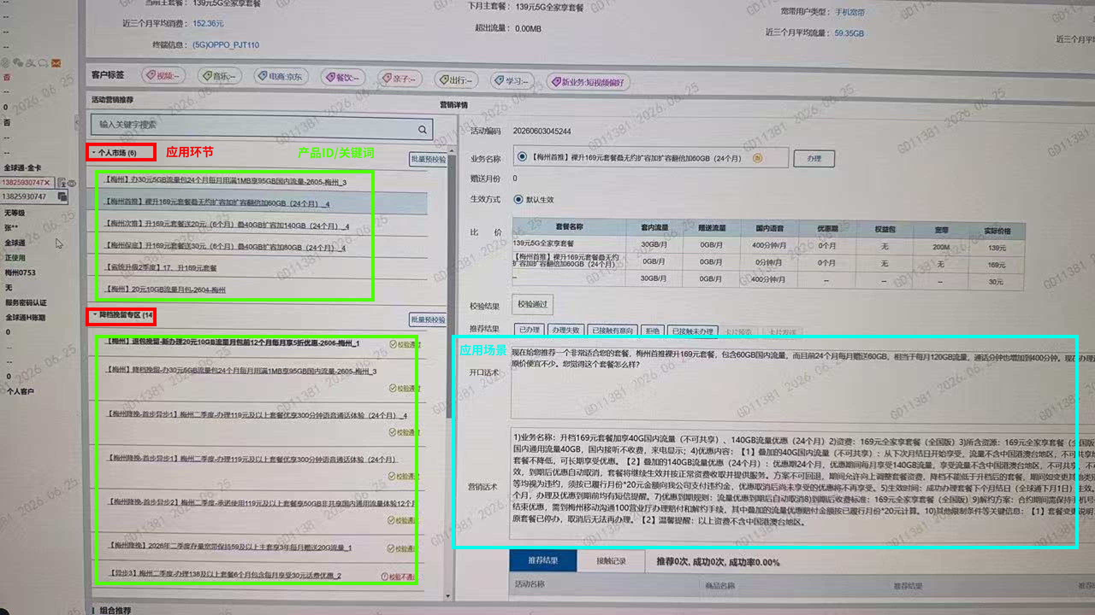
图 2-1：前端页面与配置页面的字段对应关系示意（以广东为例）

三、配置前准备

3.1 需要整理的材料清单

3.1.1 话术模板整理
按照营销助手前端页面的字段区域划分，整理不同场景下的产品对应输出的话术模板。模板中需要明确标注槽位字段（即需要接口动态传参替换的字段）。
整理要素包括：
- 场景意图：该话术适用的业务场景
- 产品 ID：关联的具体产品（支持多产品 / 多关键词 / 行分隔）
- 应用环节：切入环节 / 推荐环节 / 异议处理 / 促成成交 等（自由文本，可按本省业务自定义，如广东营销活动使用「个人市场 / 家庭市场」）
- 应用场景：流量超套 / 套餐升级 / 套餐降档 / 新业务推荐 等（自由文本，「开口话术」等自定义值亦可）
- 话术内容：完整的话术文本，槽位用 {变量名} 标注
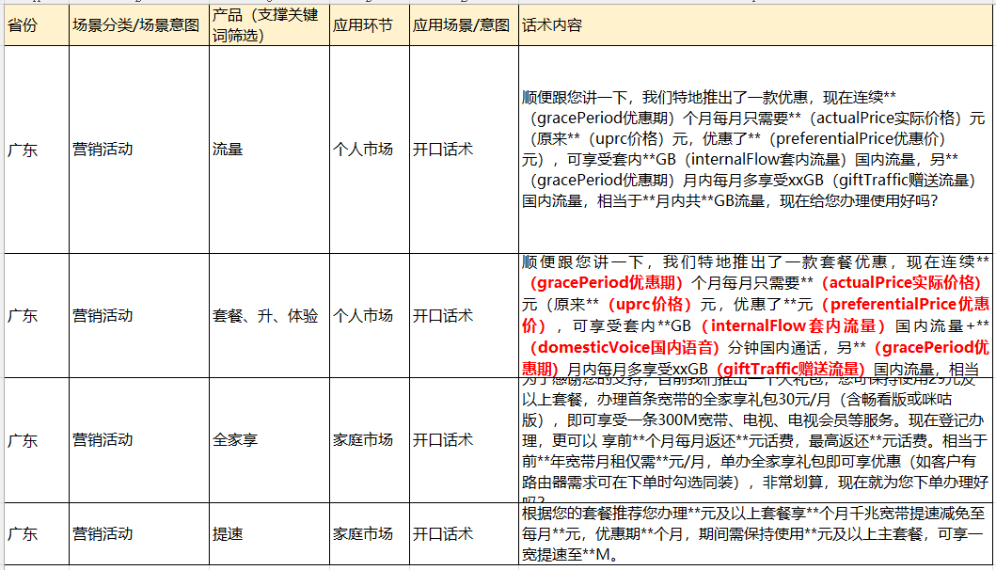
图 3-1：话术模板整理表格样例（含字段划分与槽位标注）

3.1.2 接口文件准备
将话术中涉及的所有需要传参的槽位信息字段，统一整理到接口模板文件中。接口文件定义了系统向话术引擎传递的数据结构。
接口文件关键结构说明：
- "intent"：固定值，标识场景意图（如"营销活动"）
- "extra_info.current_package"：当前套餐信息（套餐名、价格、流量等）
- "extra_info.final_recommendations"：推荐套餐列表（名称、原价、优惠价、流量等）
- "extra_info.diff"：差异对比数据（价格差、流量差等）
- "batch_contexts"：批量上下文（产品ID、环节、场景）
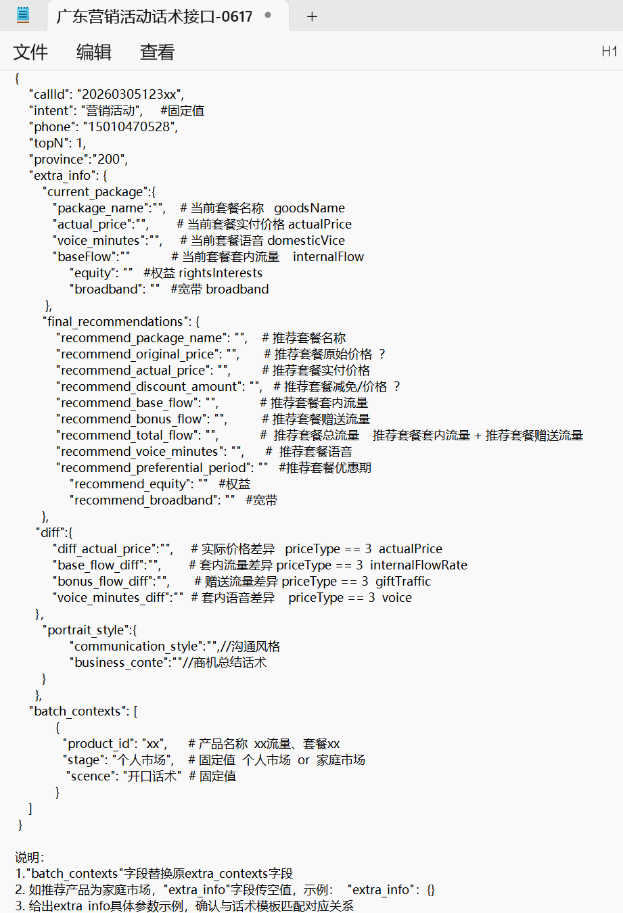
图 3-2：接口文件 JSON 模板样例（以广东营销活动 0617 为例）

3.2 权限与环境检查
检查项 | 确认标准 | 处理方式
灵运平台账号 | 已开通且可登录灵运平台 | 联系管理员开通
AI 能力工厂权限 | 可进入「工具管理 → AI 话术 → 智能话术配置管理」 | 申请相应角色权限
省份数据权限 | 登录后可看到本省数据隔离视图 | 确认账号归属省份正确
浏览器环境 | 推荐使用 Chrome 或 Edge 最新版 | 升级浏览器

四、操作步骤详解

4.1 进入配置管理页面
在浏览器中访问灵运平台，按以下路径导航：
路径：灵运平台 → AI 能力工厂 → 工具管理 → AI 话术 → 智能话术配置管理
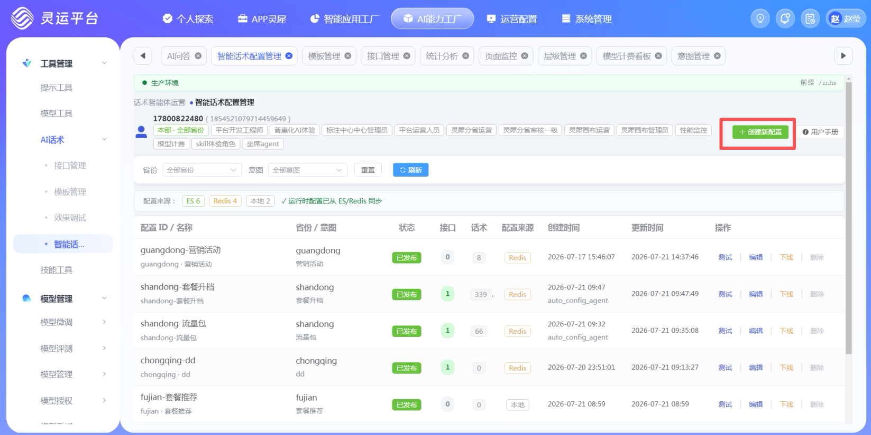
图 4-1：智能话术配置管理主页面（点击右上角「+ 创建新配置」开始）

4.2 Step 1：创建新配置 — 基本信息
点击「+ 创建新配置」按钮后，进入基本信息填写页面。
填写内容：
- 目标省份：选择您所在的省份（下拉选择）
- 场景分类：填写场景分类名称，如「套餐推荐」「营销活动」（仅用于分类管理）
- 描述：（可选）简要描述本次配置的目的
- 版本号：默认 1.0.0，后续迭代时可递增
- 负责人：自动填入当前用户工号
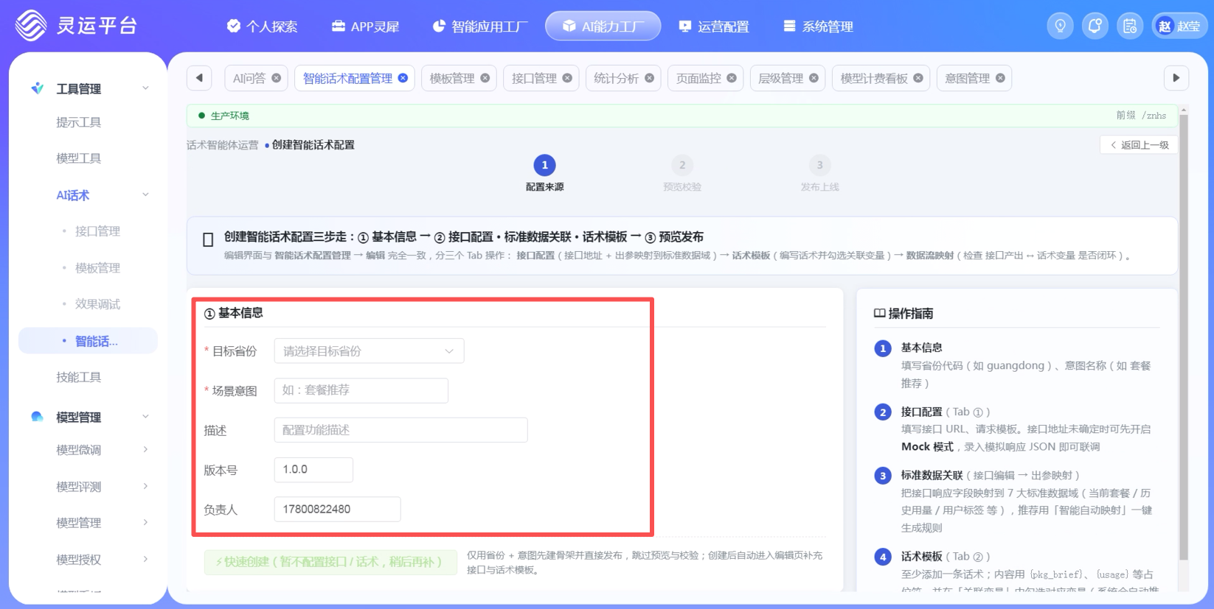
图 4-2：Step 1 — 基本信息填写界面
💡 提示：填写完成后点击「下一步」，进入接口配置环节。

4.3 Step 2：接口配置
在此步骤中，配置话术中需要的动态参数来源。系统支持三种数据来源：① 接口查询模式（调用外部接口并提取、映射字段）；② 直传模式（含「智能映射到标准域」与「直接透传字段」两种子模式）；③ Mock 模式（返回模拟数据，用于联调）。推荐使用直传模式下的「直接透传字段」，将外部接口的数据直接传递给话术模板。

4.3.1 新建接口
操作步骤：
- 点击「新建接口」按钮
- 数据来源选择「透传模式（extra_info）」
- 映射方式选择「直接透传字段」（推荐）
- 填写节点名称（如 direct_extra_info），节点描述可选
- 节点状态选择「启用」
- 点击「保存」
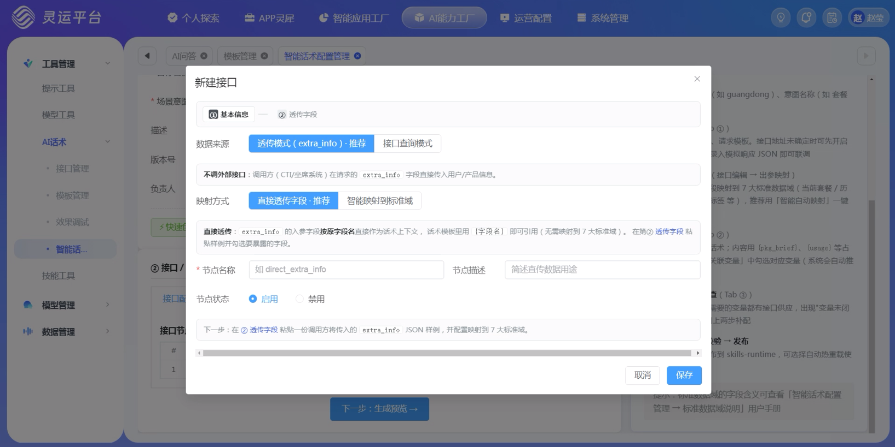
图 4-3：新建接口对话框（透传模式配置）
保存后，接口将出现在接口节点列表中：
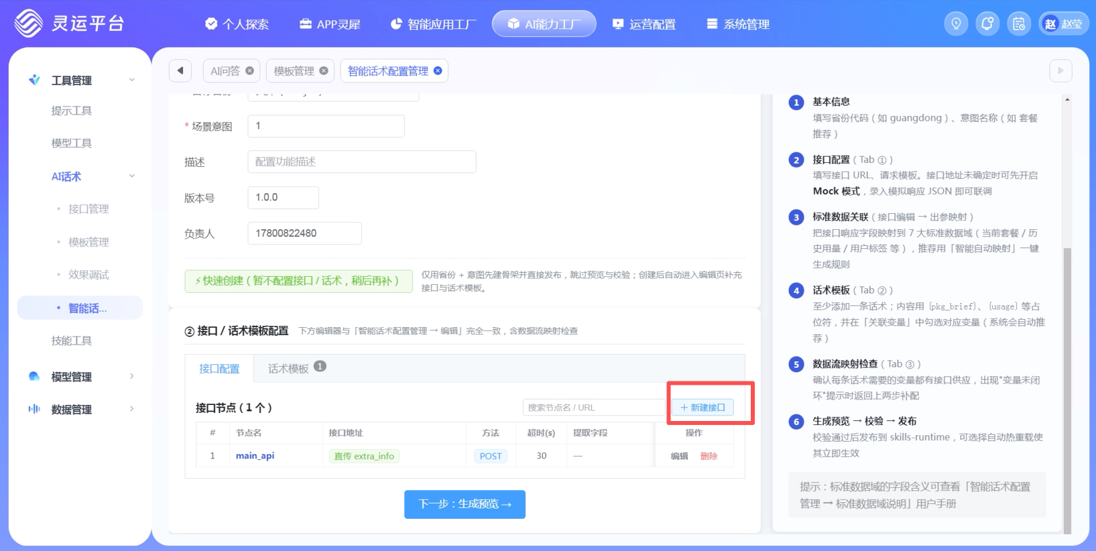
图 4-4：接口节点列表（显示已配置的接口及其状态）
⚠️ 注意：如果未勾选任何接口，系统会提示警告但仍可继续。但缺少接口会导致槽位变量无法被填充。

4.4 Step 3：话术模板配置
这是最核心的步骤。系统提供两种配置方式：单条配置（逐条添加）和批量导入（CSV 表格一次性导入）。

4.4.1 方式一：单条配置
适用于模板数量较少（< 5 条）的场景。操作步骤：
- 点击「+ 添加模板」按钮
- 在弹出的「新建话术模板」对话框中填写：
① 基础信息：
- 模板意图名称：如「套餐推荐话术_5G升档」
- 产品 ID：填写具体产品编码，多个用逗号或换行分隔（留空则匹配全部产品）
- 应用环节：选择 切入 / 推荐 / 挽留 等
- 意图：选择具体业务意图（如「套餐升级」）
- 关联接口：勾选前面步骤配置的接口（如 direct_extra_info）
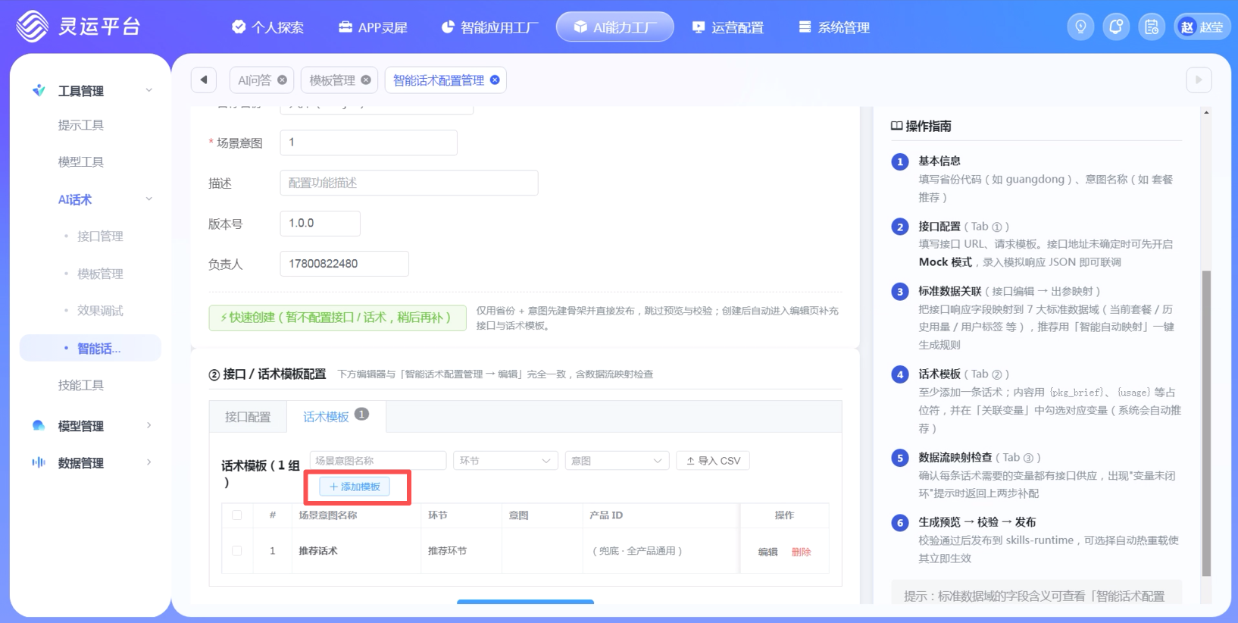
图 4-5：新建话术模板 — 基础信息填写
② 模板内容：
- 在「模板内容」文本框中输入话术正文
- 槽位变量用 {变量名} 格式标注（如 {actualPrice}、{packageName}）
- 系统会自动识别可用变量并在上方提示
- 可在「可映射的占位域」中选择变量快速插入
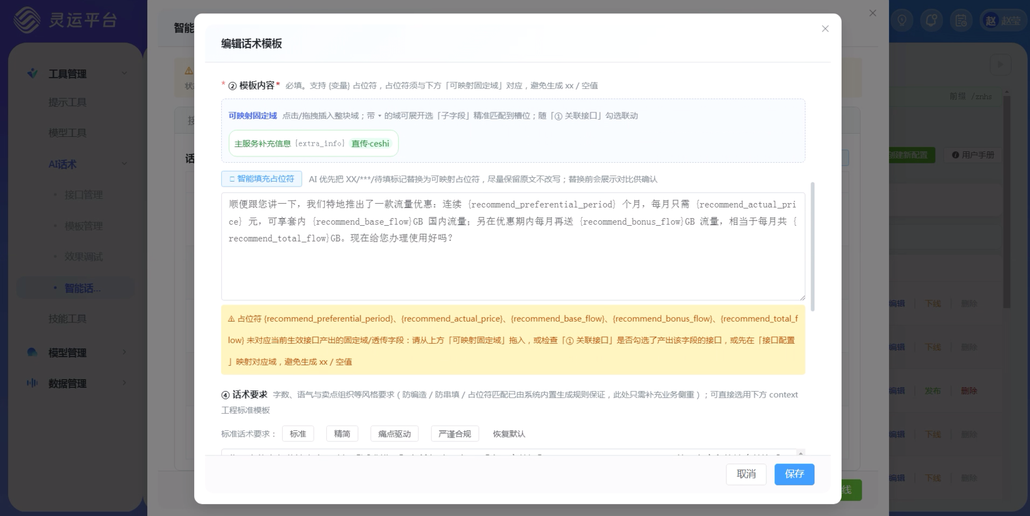
图 4-6：模板内容编辑器（含变量提示与占位域快捷插入）
③ 话术要求：
- 选择话术要求预设：标准 / 精简 / 痛点驱动 / 严谨合规（也可直接编辑自由文本）
- 系统将根据选择自动调整 Prompt 生成策略
- 右侧可实时预览生成的 Prompt 效果
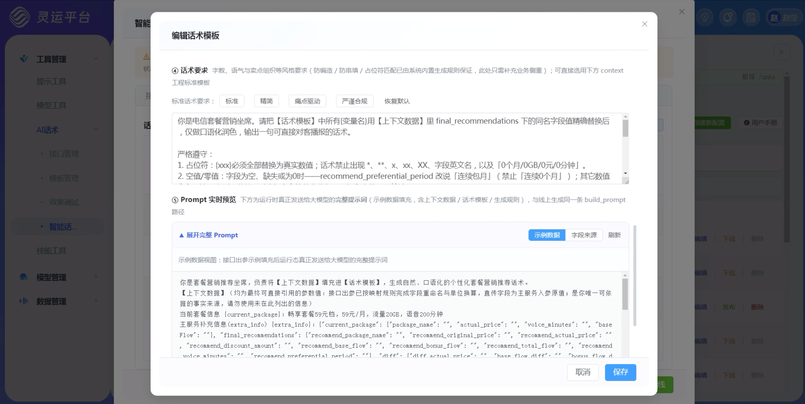
图 4-7：话术要求设置与 Prompt 实时预览

4.4.2 方式二：批量导入（推荐）
适用于模板数量较多（≥ 5 条）的场景，效率更高。操作步骤：
- 在「话术模板」标签页中，点击「导入 CSV」按钮
- 先下载 CSV 模板文件（点击「下载 CSV 模板」）
- 按模板格式在 Excel 中编辑话术数据（注意编码 UTF-8）
- 保存为 .csv 或 .txt 文件
- 上传文件并点击「确认导入」
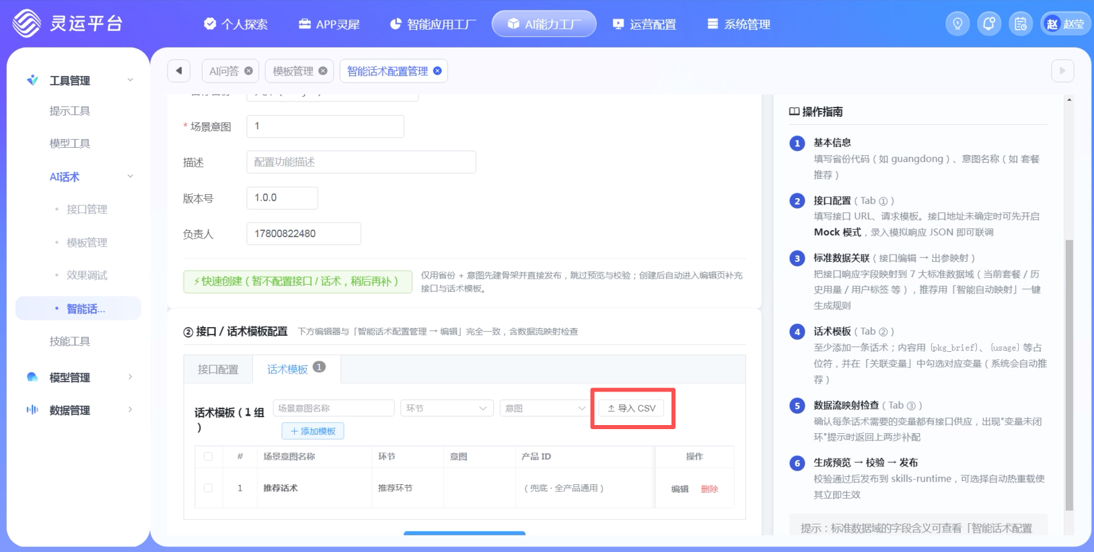
图 4-8：批量导入入口（点击「导入 CSV」）
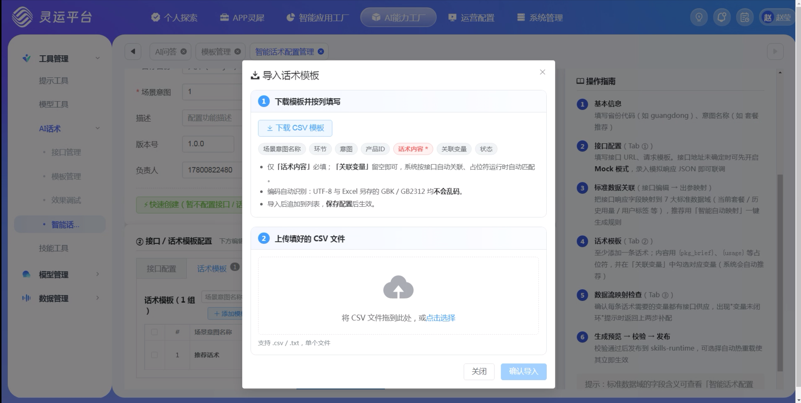
图 4-9：导入对话框（下载模板 + 上传文件）
CSV 模板格式说明：
列名 | 是否必填 | 说明 | 示例
场景分类名称 | 选填 | 模板的分类名称 | 套餐推荐话术_5G升档
环节 | 选填 | 应用环节 | 推荐环节
意图 | 选填 | 业务意图 | 套餐升级
产品ID | 选填 | 产品编码（留空=全产品） | prod001
话术内容 | 必填 | 含{变量}的完整话术 | 您好...{actualPrice}元...
关联变量 | 选填 | 使用的槽位变量（可留空） | online
状态 | 选填 | online=生效 offline=不生效 | online

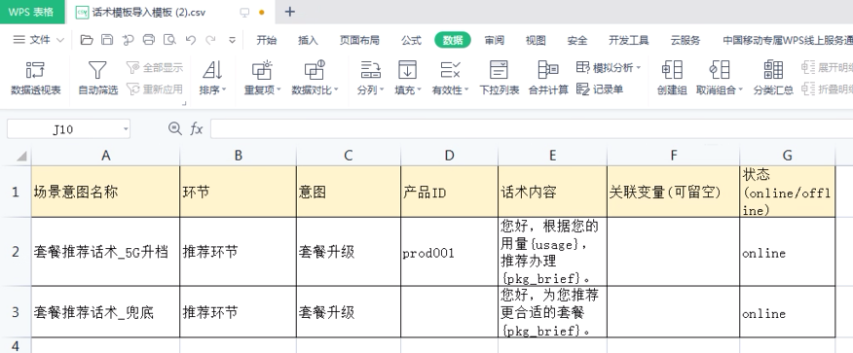
图 4-10：CSV 导入模板 Excel 示例（注意列头必须严格一致）
⚠️ 编码要求：文件必须使用 UTF-8 编码（Excel 另存为时选择「UTF-8 带签名」）。
导入或逐条添加后，可在配置详情页看到所有模板的汇总：
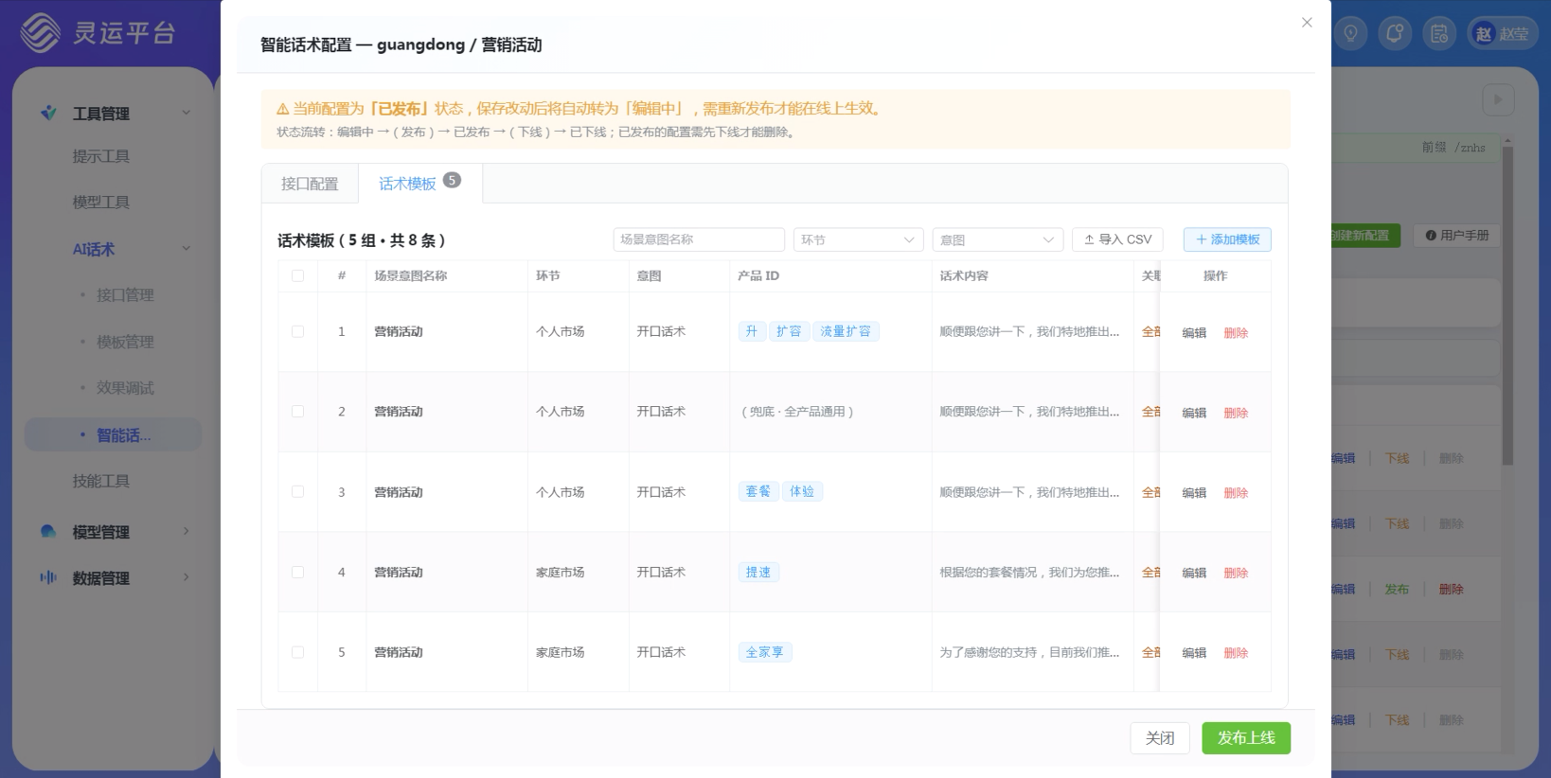
图 4-11：配置详情页 — 话术模板汇总列表（以广东/营销活动为例）
点击某条模板的「编辑」按钮，可查看完整的编辑界面（含基础信息、模板内容、话术要求三个区域）：
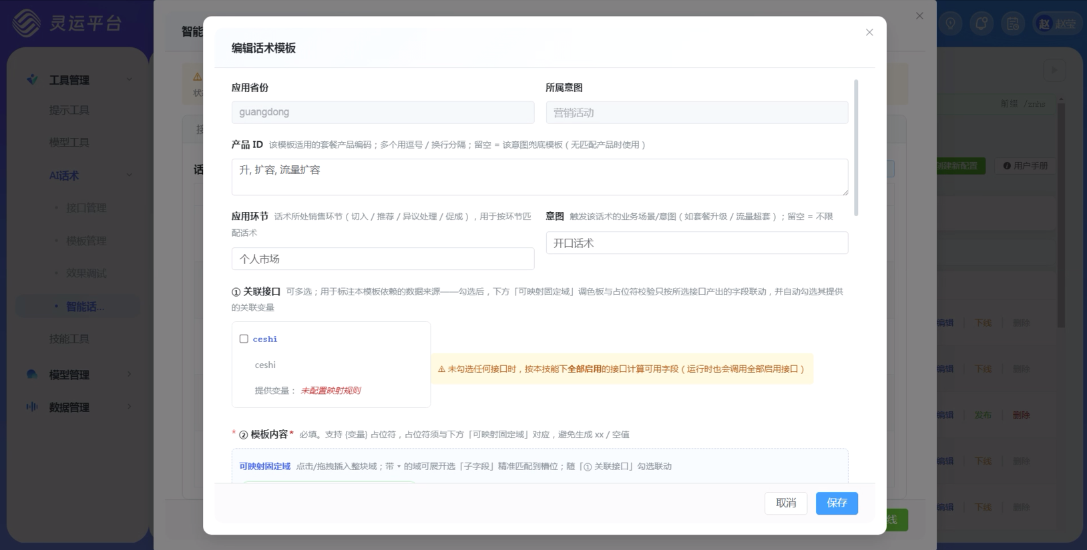
图 4-12：编辑话术模板 — ①基础信息区域

4.5 Step 4：发布上线
所有模板配置完成后，执行发布操作使配置生效：
- 确认所有模板均已填写完整且状态正确
- 点击「发布上线」按钮
- 在发布确认弹窗中：
- 发布确认：点击「确认发布」后系统自动完成热重载，即时生效、无需重启服务（无额外开关）
- 注意：不支持覆盖已有配置；若提示「已存在同名配置」，请返回修改场景分类名称，或将原配置先「下线」后再操作
- 点击「确认发布」
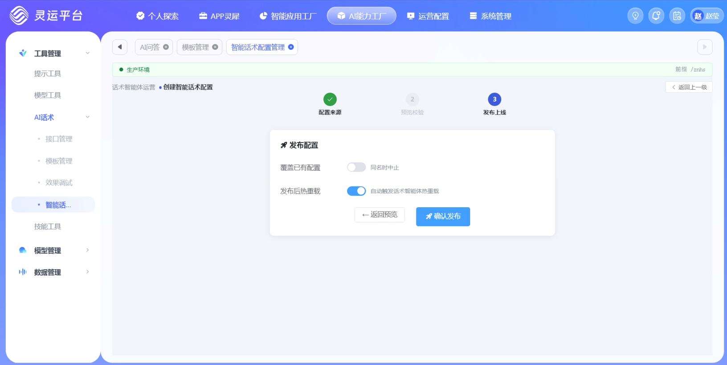
图 4-13：发布确认页面（Step 3：发布上线）
✅ 发布成功后，配置状态将变为「已发布」，话术即可在前端系统中被正常调用。

4.6 配置管理（查看 / 编辑 / 下线 / 测试）
发布后的配置将在列表页展示，支持以下管理操作：
操作 | 功能说明 | 注意事项
测试 | 模拟调用验证话术输出效果 | 测试不影响线上环境
编辑 | 修改已发布的配置内容 | 修改后需重新发布才生效
下线 | 停止该配置的线上服务 | 下线后前端将不再返回该话术
删除 | 彻底删除配置记录 | 仅未发布或已下线的配置可删除
发布 | 将配置发布上线并自动热重载 | 发布后配置进入「已发布」状态，可被话术调度引擎调用
修复 | 配置异常时自动校验并修复（补回丢失映射并重新发布） | 用于配置数据异常后的自愈处理

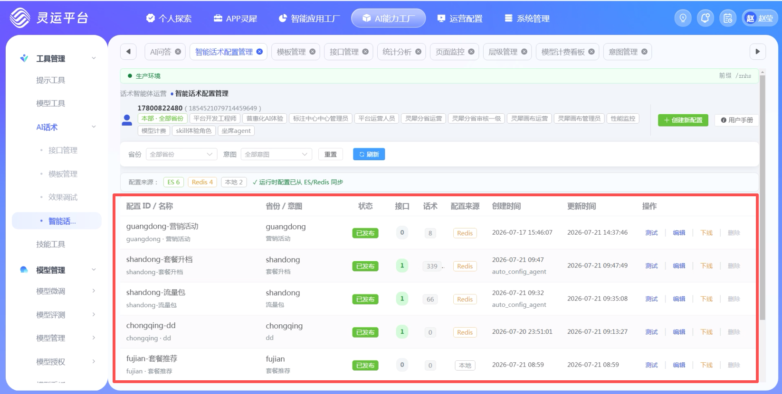
图 4-14：配置列表页 — 展示各省已发布的配置及操作入口
📌 数据隔离说明：每个分中心只能看到和管理本省的配置数据，无法跨省查看或操作。

📌 新增能力（2026 年 7 月更新）：① 版本历史与回滚——每次发布自动留存版本，可在版本历史中一键回滚；② 修复——配置数据异常时可一键自愈修复（自动补回丢失映射并重新发布）；③ 智能辅助——支持智能填充占位符、自动推断关联变量、智能填充测试参数；④ 快速创建——仅填省份与场景分类即可先建骨架发布，接口与话术后补。

五、常见问题与排错
Q1：配置发布后前端没有显示话术？
A：请依次排查：① 确认配置状态为「已发布」；② 确认产品 ID 与前端点选的产品一致；③ 确认应用环节和场景意图匹配；④ 检查是否有更精确的匹配规则覆盖了您的配置。
Q2：模糊匹配关键词重叠怎么办？
A：当多个配置的关键词存在重叠时，系统无法确定唯一匹配，将返回兜底话术。解决方案：① 使用更精确的关键词避免重叠；② 改用产品 ID 进行精准匹配；③ 合并重叠的配置为一条。
Q3：槽位变量没有被替换，原文输出了 {xxx}？
A：可能原因：① 未配置接口或接口未启用；② 接口返回数据中缺少该字段；③ 变量名拼写错误（区分大小写）。请检查接口配置和数据源。
Q4：批量导入 CSV 报错？
A：常见原因：① 文件编码不是 UTF-8；② 列头名称与模板不一致；③ 必填列为空；④ 产品 ID 格式错误。请下载最新模板对照检查。
Q5：如何修改已发布的话术？
A：在列表页找到目标配置 → 点击「编辑」→ 修改内容 → 点击「发布上线」。修改不会立即生效，必须重新发布。建议先在测试环境验证后再发布。
Q6：一个省份可以配置多少个意图？
A：无硬性数量限制。但建议按业务场景合理规划，每个意图下的模板数量建议控制在 50 条以内以保证维护效率。

六、最佳实践建议
✅ 先梳理再动手
在登录平台前，先用 Excel 完成话术模板和接口字段的梳理工作，明确每个场景需要哪些模板、哪些槽位变量。
✅ 优先使用产品 ID 精准匹配
尽量获取准确的产品 ID 进行精准匹配，避免使用模糊关键词带来的不确定性。
✅ 小步快跑，分批上线
建议先配置 1-2 个典型场景验证全流程通畅后，再批量扩展其他场景。
✅ 做好版本管理
每次重大修改递增版本号，保留历史版本的备份记录，便于回滚。
✅ 测试环境先行
生产环境发布前，务必在测试环境完成充分的功能验证和效果验收。
✅ 统一命名规范
建议采用「省份_场景_环节_序号」的命名规范（如 guangdong_营销活动_开口_01），便于检索和维护。
❌ 避免关键词重叠
使用模糊匹配时，务必全局排查所有配置的关键词，确保无重叠。
❌ 不要跳过接口配置
即使当前不需要动态参数，也建议配置好接口结构，为后续扩展预留空间。

附录 A：字段速查表
字段 | 位置 | 必填 | 取值说明
省份 | 基本信息 | ✅ | 下拉选择本省
场景分类 | 基本信息 | ✅ | 套餐升级、流量包推荐
产品 ID | 模板 | ⭕ | 精准匹配用，多值逗号/换行分隔
应用环节 | 模板 | ⭕ | 切入环节 / 推荐环节 / 异议处理 / 促成成交（自由文本）
意图 | 模板 | ⭕ | 如：不同意等等
模板内容 | 模板 | ✅ | 含{变量}的话术文本
关联接口 | 模板 | ⭕ | 勾选已配置的接口节点
状态 | 模板 | ✅ | online / offline

附录 B：联系方式与技术支持
如在配置过程中遇到技术问题，可通过以下渠道获取支持：
- 技术支撑团队：请联系灵运平台 AI 能力工厂运维组
- 问题反馈渠道：通过灵运平台内「意见反馈」功能提交
- 培训交流群：各分中心运营对接人拉群沟通
- 文档更新：本手册将随平台功能迭代持续更新，请关注最新版本

— 全文完 —

